Charakterystyki częstotliwościowe podstawowych obiektów dynamicznych

Wojciech Dziuba
Grupa 1b środa 9:30
20.03.2019

1. Obiekt inercyjny I rzędu

Transmitancja zadana jest wzorem:
$$G\left(s\right)= \frac{k}{Ts+1}$$

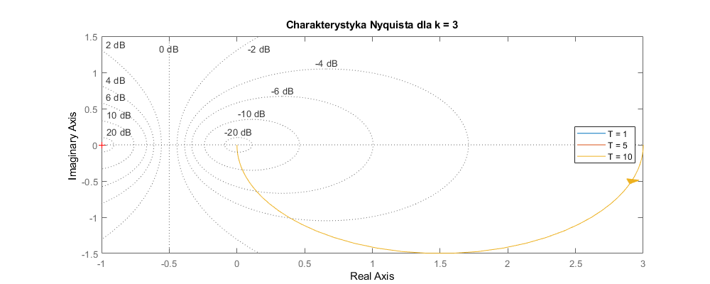
Zwiększanie stałej czasowej nie ma wpływu na kształt charakterystyki.
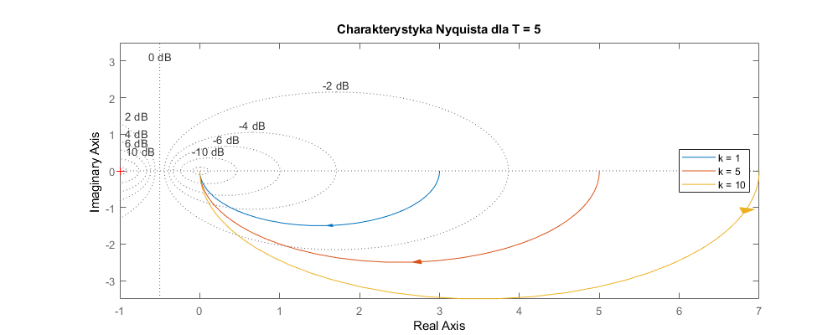
Zwiększanie wzmocnienia rozciąga charakterystykę na osi liczb rzeczywistych i urojonych. Zmniejsza minimum osiągane przez charakterystykę.
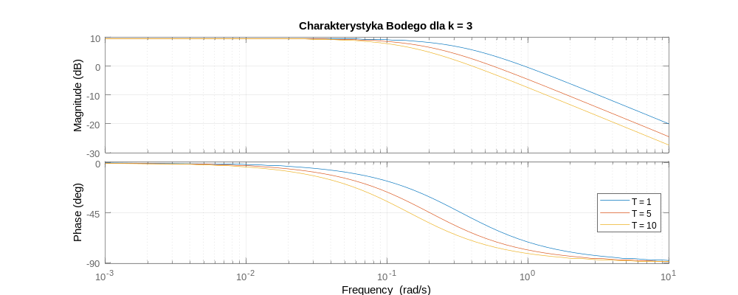
Zwiększenie stałej czasowej sprawia że charakterystyka zaczyna opadać wcześniej, a w fazie wcześniej pojawia się punkt przegięcia.
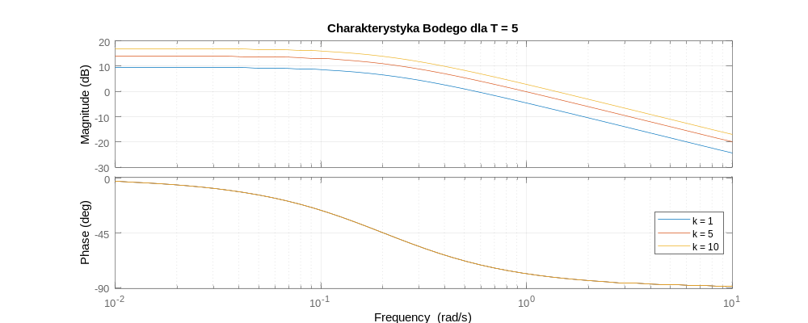
Zwiększanie wzmocnienia nie ma wpływu na fazę, ale podnosi odpowiedź. Dla różnych wzmocnień odpowiedzi są równoległe.

2. Obiekt inercyjny II rzędu

Transmitancja dana jest wzorem:
$$G\left(s\right)=\frac{k}{T_{1}T_{2}s^{2}+\left(T_{1}+T_{2}\right)s+1}$$

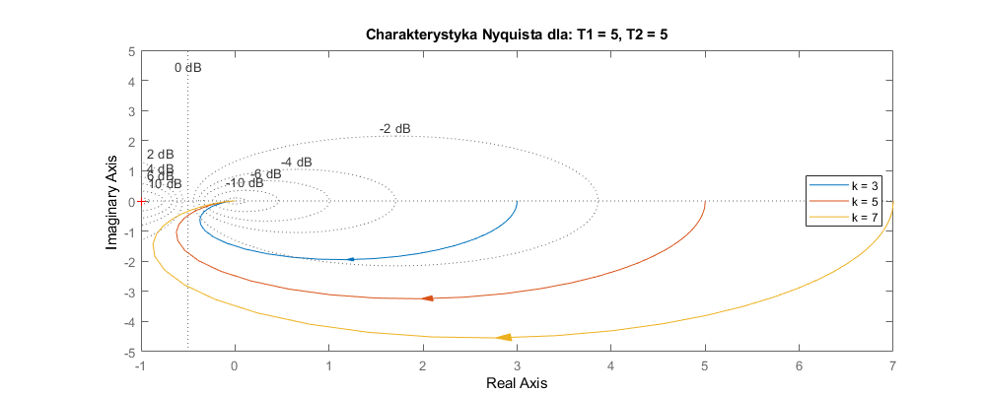
Zwiększanie wzmocnienia rozciąga charakterystykę w lewo i prawo na osi liczb rzeczywistych, oraz zmniejsza wartość minimalną osiąganą przez charakterystykę.
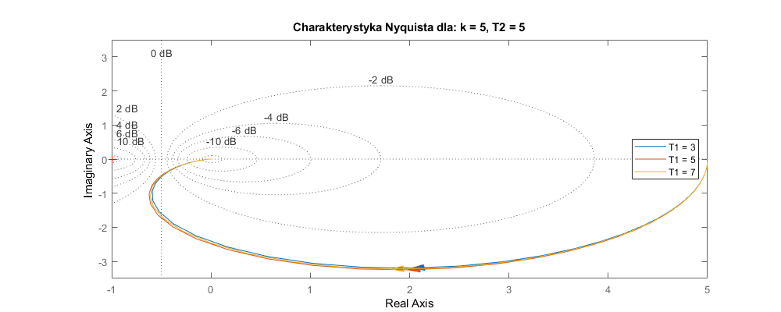
Zwiększanie stałej czasowej nieznacznie rozciąga charakterystykę w lewo na osi odciętych i w dół na osi rzędnych.

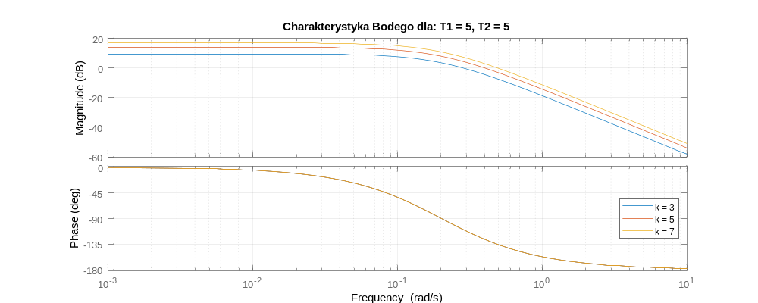
Przy zwiększaniu wzmocnienia charakterystyka fazy oraz modułu zachowują się analogicznie jak dla obiektu I rzędu.
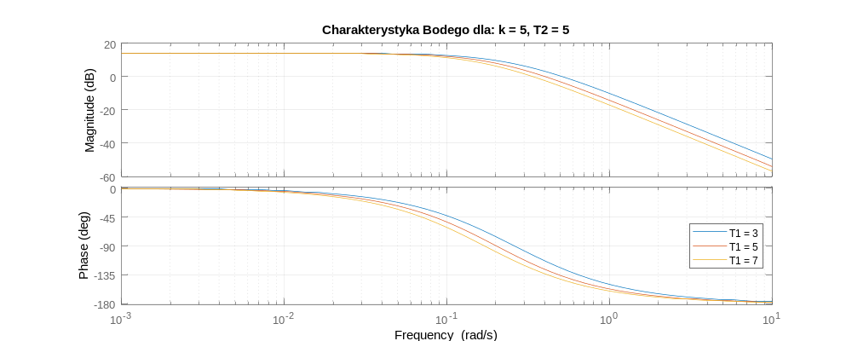

Przy zwiększaniu stałej czasowej charakterystyka fazy oraz modułu zachowują się analogicznie jak dla obiektu I rzędu.

3. Obiekt oscylacyjny II rzędu

Transmitancja opisana jest wzorem:
$$G\left(s\right)=\frac{k}{T_{0}^{2}s^{2}+2ξT_{0}s+1}$$

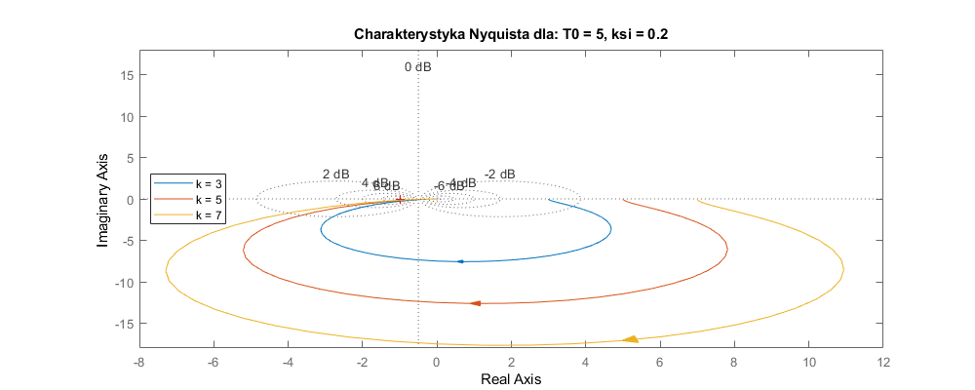
Zwiększanie wzmocnienia rozciąga charakterystykę jednocześnie zachowując jej „kształt”.
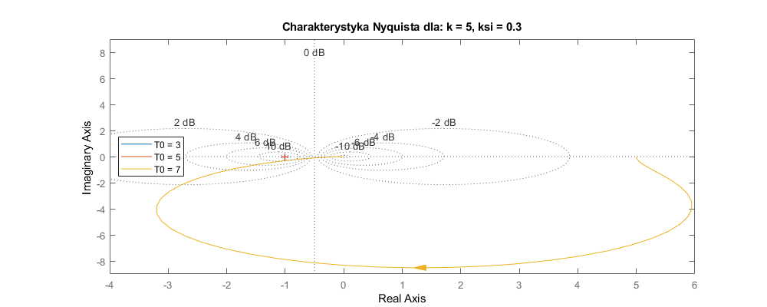
Zwiększanie stałej czasowej nie ma wpływu na kształt charakterystyki.

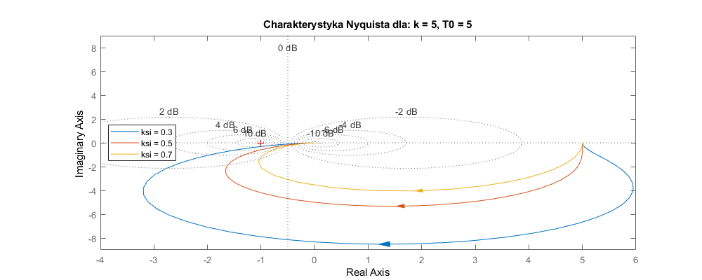
Zwiększanie współczynnika tłumienia zmniejsza wartość minimalną odpowiedzi i „zciąga” charakterystykę. Punkt początkowy i końcowy pozostają te same.
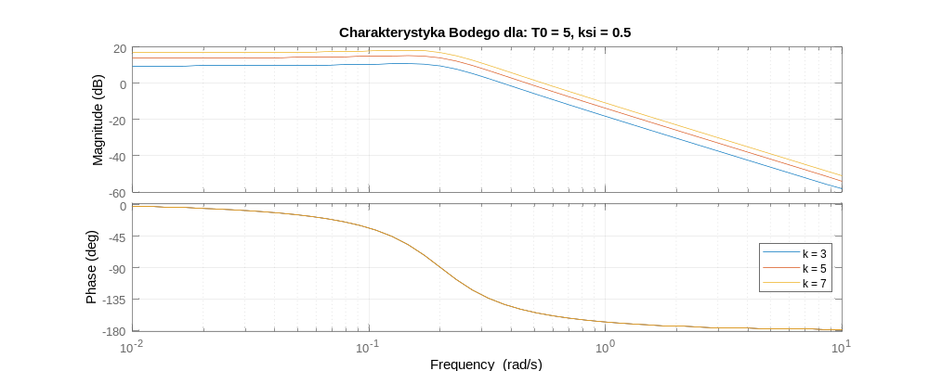
Zwiększanie wzmocnienia nie ma wpływu na fazę i podnosi charakterystykę. Dla różnych wartości wzmocnienia charakterystyki pozostają równoległe.
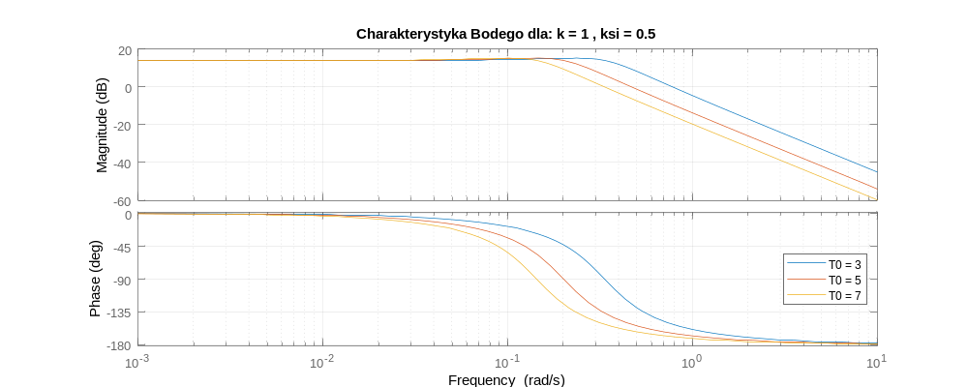
Zwiększanie stałej czasowej sprawia że wartość modułu i fazy następuje wcześniej.
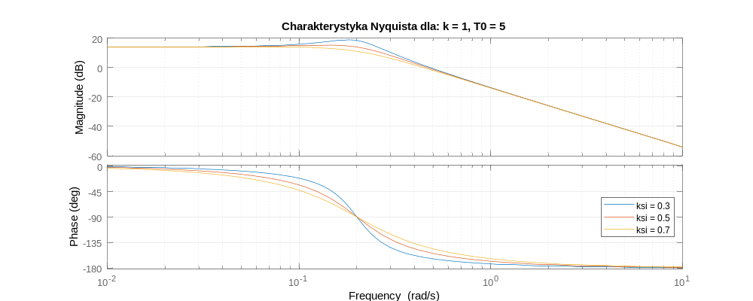
Zwiększanie współczynnika tłumienia zmniejsza wzrost wartości modułu przed jego spadkiem i sprawia, że przebieg wykresu fazy opada znacznie łagodniej.

4. Obiekt całkujący z inercją I rzędu

Transmitancja opisana jest wzorem:
$$G\left(s\right)=\frac{k}{T_{i}s(Ts+1)}$$

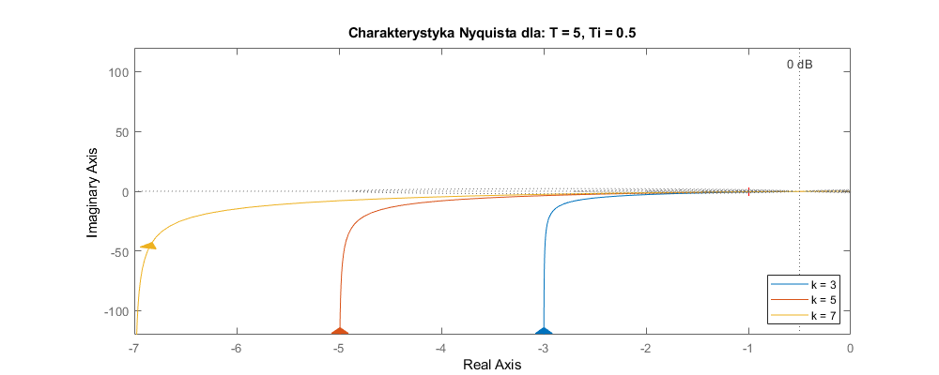
Zwiększanie wzmocnienia przesuwa punkt początkowy w lewo.

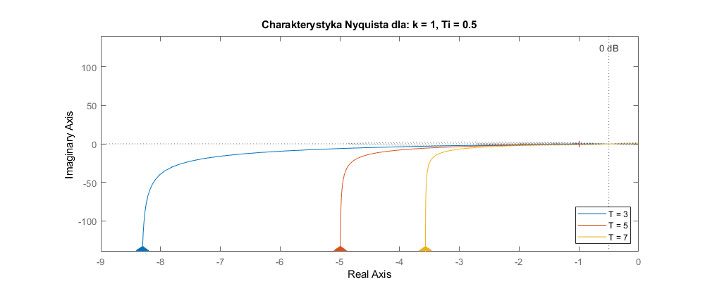
Zwiększanie stałej czasowej przesuwa punkt początkowy w prawo.

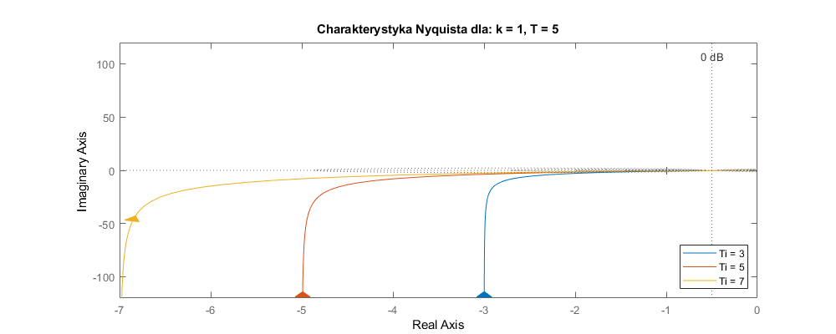
Zwiększanie czasu całkowania przesuwa punkt początkowy w lewo.

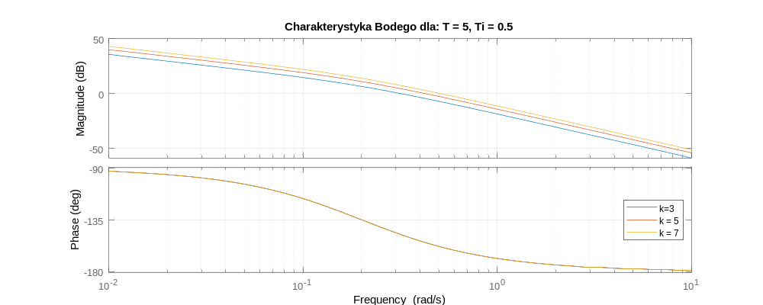
Zwiększanie wzmocnienia podnosi moduł do góry i nie ma wpływu na fazę.

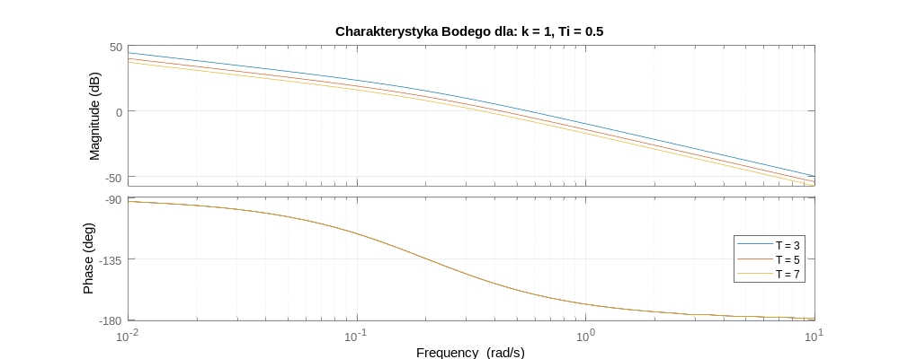
Zwiększanie stałej czasowej obniża wartość początkową modułu i nie ma żadnego wpływu na przebieg fazy.
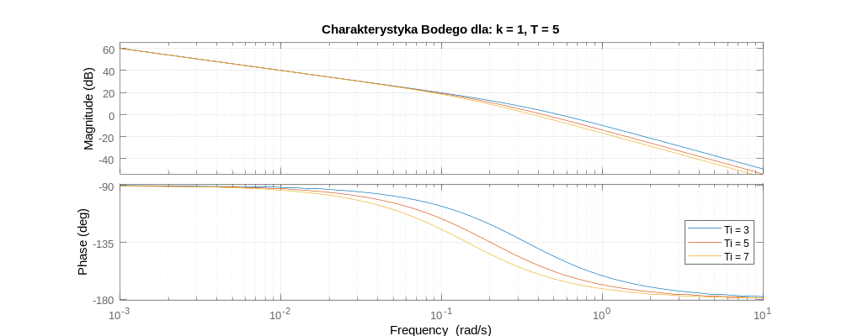
Zwiększanie czasu całkowania przyśpiesza spadek wartości modułu i sprawia że przebieg fazy zaczyna wcześniej opadać.

5. Obiekt różniczkujący rzeczywisty

Transmitancja opisana jest wzorem:
$$G\left(s\right)=\frac{T_{d}s}{Ts+1}$$

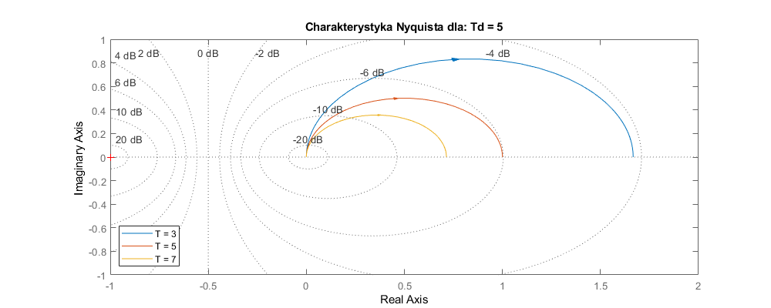
Zwiększenie stałej czasowej zmniejsza wartość punktu końcowego i obniża wartość maksymalną na osi rzędnych osiąganą przez charakterystykę.

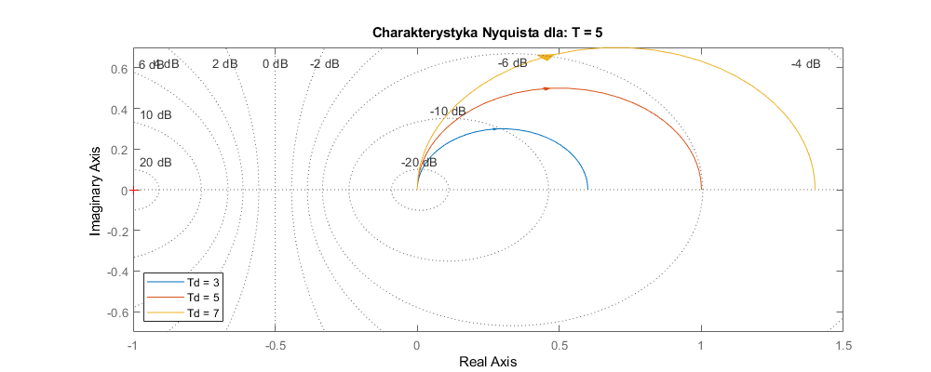
Zwiększanie czasu różniczkowania zwiększa wartość punktu końcowego, rozciąga charakterystykę w prawo i zwiększa wartość maksymalną osiąganą przez charakterystykę
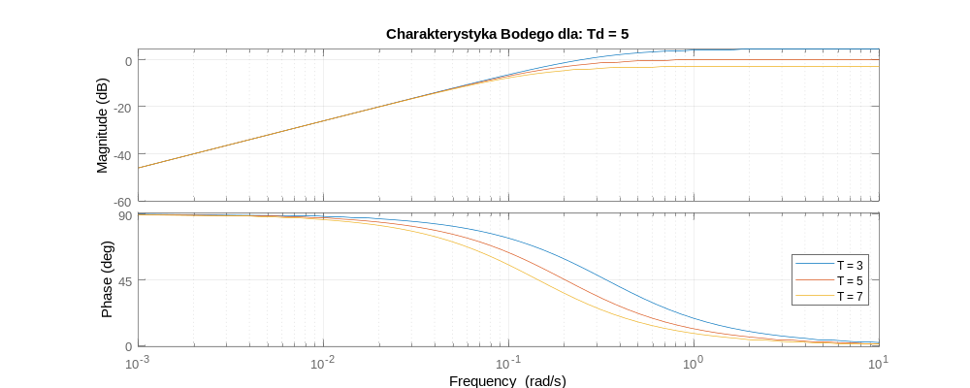
Zwiększanie stałej czasowej obniża wartość maksymalną modułu i powoduje że faza wcześniej zaczyna maleć.
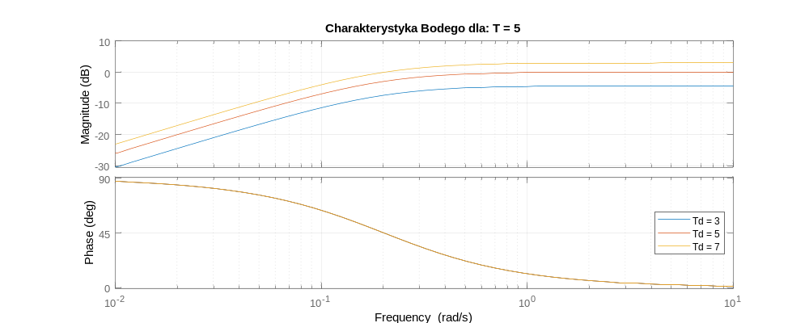
Zwiększanie czasu różniczkowania nie ma wpływu na przebieg wykresu fazy i podnosi wartość modułu.

6. Obiekt inercyjny I rzędu z opóźnieniem

Transmitancja opisana jest wzorem:
$$G\left(s\right)=\frac{e^{-sτ}}{Ts+1}$$

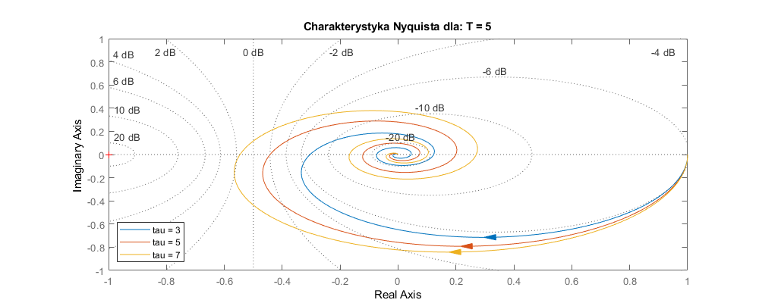
Zwiększanie opóźnienia zwiększa spiralę. Nie ma wpływu na punkt końcowy.
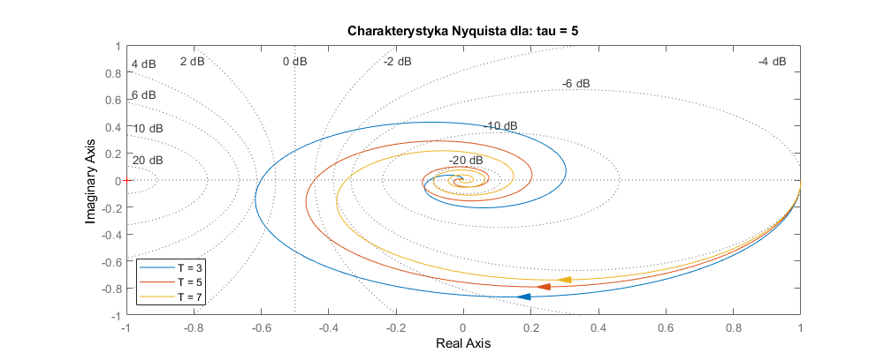
Zwiększanie stałej czasowej zacieśnia spiralę. Nie ma wpływu na położenie punktu końcowego oraz początkowego.
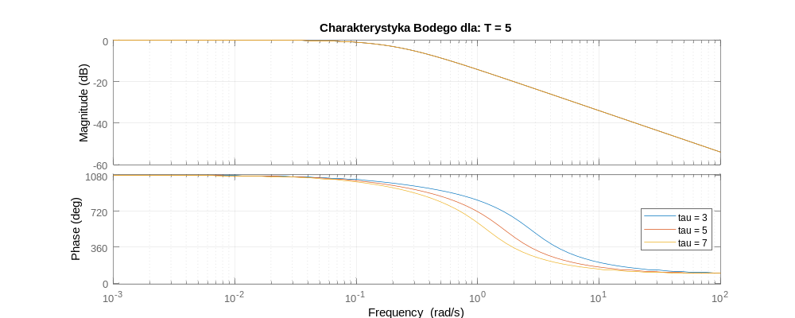
Zwiększanie opóźnienia nie ma wpływu na wartość modułu, sprawia jednak że faza szybciej zaczyna maleć.
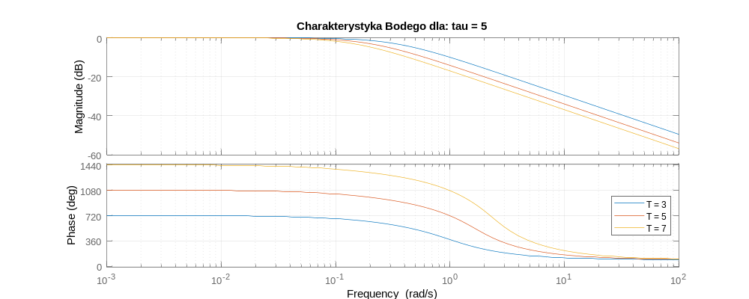
Zwiększanie wartości stałej czasowej obniża wartość początkową fazy i sprawia że moduł później zaczyna maleć.

